图书馆疫情期间座位预约系统使用方法
请同学们注意：
必须凭图书馆座位预约码入馆！请同学们完成预约后方可到馆扫码签到，勿在图书馆门口长时间聚集！
图书馆座位预约系统因防控疫情稍有变动，待疫情结束，将恢复原有使用方法。

使用流程：在线预约选座，到馆扫码签到入座，暂离保留座位，离座退选，发现占座现象监督占座。

以下是选座系统的详细使用方法及规则，请仔细阅读哦！

扫描并关注微信公众号【我去图书馆】：
进入页面后点击：座位 进入选座页面。

选座流程：选择场馆－选择座位。疫情期间本馆开馆时间以临时开馆通知为准，系统开放时间为每天开馆前 2小时 至闭馆，预约选座仅用于预约当天的座位，隔天无效。
注：初次使用注册时绑定 中国药科大学。

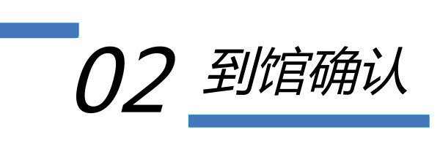
座位预选成功后，系统自动生成二维码，凭二维码至终端验证设备处扫码或者蓝牙摇一摇签到，确认到馆。（确认结果以手机页面为准）
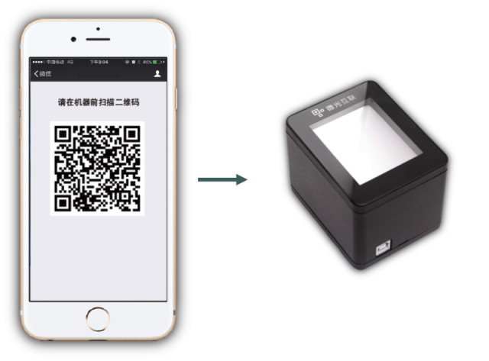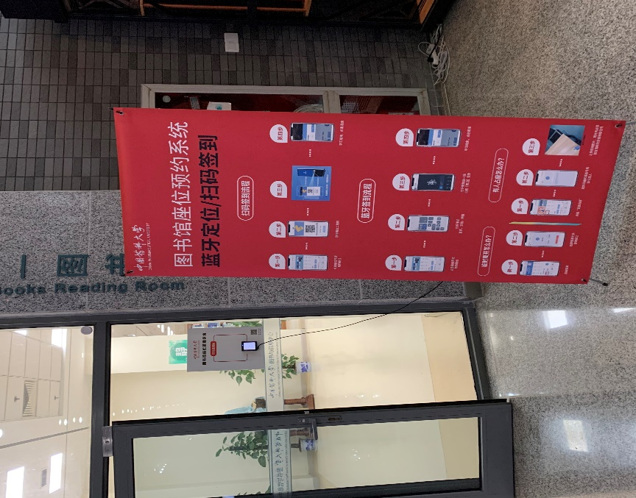
蓝牙摇一摇签到方式：打开微信摇一摇，点击“我去图书馆”服务即可完成签到（开启手机蓝牙）

确认规则：开馆前2个小时可以开始选座，并及时入馆扫码签到。

规定时间若未能及时签到且未主动退座，座位将被释放且记违规一次。
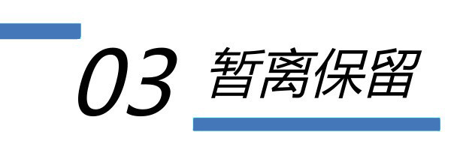
当需要临时离开座位，防止被老师及同学误以为为占座，可点击 暂离 将座位暂时锁定。暂离事项分为 2种：暂时离开（30分钟），午间12：00~13：00闭馆。


学习结束，不再使用座位需点击 退座 按钮 ，主动释放座位，否则可能会因未退座而被拉入黑名单，给你的正常选座带来不便。

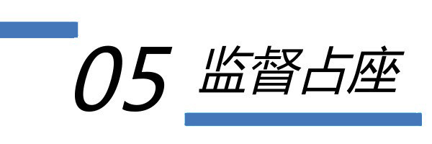
发现 占座 现象,记得点 监督占座 ,为图书馆的秩序贡献自己的力量！

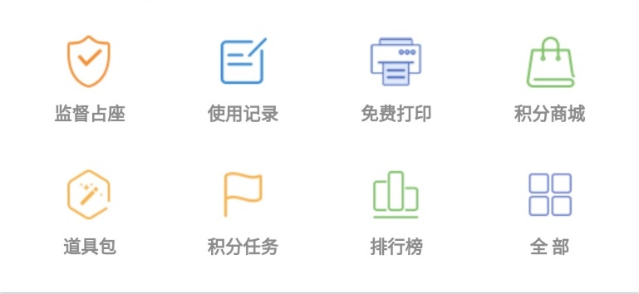

所有监督都需上传实时座位照片，记录都在管理员后台留痕留据，恶意监督将会做拉黑处理。

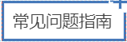
Q:被记录违规或进入黑名单该如何处理？
A:15天内违规累计3次将会被拉黑7天，7天后将自动移出黑名单，违规可在 积分商城 内兑换违规消除道具并使用；进入黑名单后同样在积分商城兑换黑名单解除道具并使用。

Q: 积分如何获得？可以购买吗？
A: 积分无法购买；积分获得方式：1、每日首次选座验证成功后增加4积分，之后每小时增加1积分；2、使用保留功能增加2积分；3、标记成功且非恶意标记增加15积分；每日获取上限为40积分，未主动退座时长与积分只累计四分之一。

Q：发现系统显示满座，现场实际有空座且想使用可如何操作？
A：可使用 监督占座 功能，点击首页“监督占座”按钮，输入馆室及座号查询座位状态（如该座位状态为保留或预约中，则无法被监督）拍摄清晰完整的座位状态及座位号照片上传，提示上传成功后即完成监督，如该座位原使用者未在 8 分钟内完成重新验证，则监督者可使用该座位。

Q：我还有其他疑问需要寻求帮助该如何操作？
A：点击 个人中心 → 意见反馈 或 直接在公众号对话框内 上传疑问，相关人员会在第一时间回复反馈。

有人说，你现在的气质里，藏着你读过的书、走过的路和遇到的人。生命若有新体验，希望你能别拒绝。

